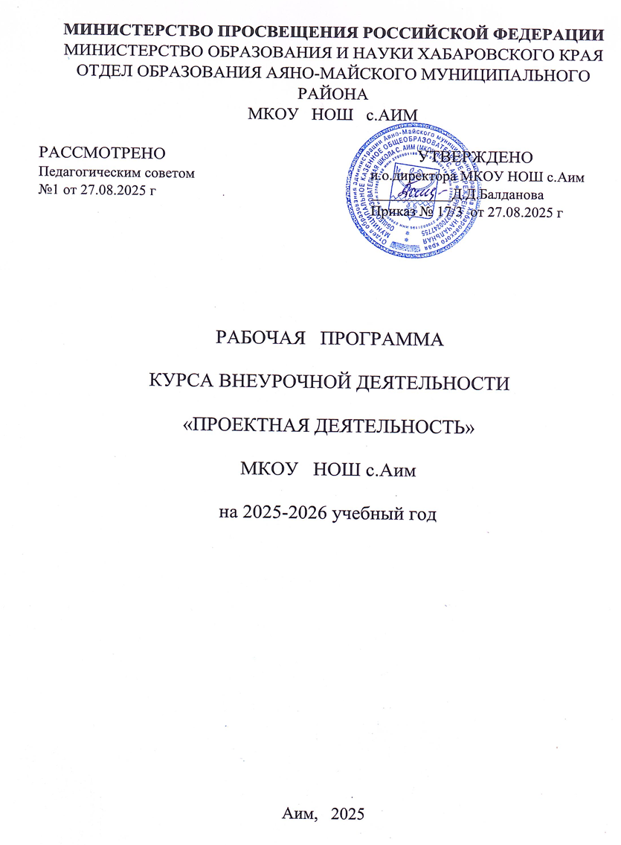

Рабочая программа по курсу внеурочной деятельности «Проектная деятельность»
1 – 4 класс

Раздел I. Планируемые результаты освоения курса внеурочной деятельности «Проектная деятельность»

- Личностные результаты:
В результате изучения курса внеурочной деятельности «Проектная деятельность» в начальной школе у обучающегося будут сформированы следующие личностные результаты:
Гражданско-патриотического воспитания:
- становление ценностного отношения к своей Родине – России;
- осознание своей этнокультурной и российской гражданской идентичности;
- сопричастность к прошлому, настоящему и будущему своей страны и родного края;
- уважение к своему и другим народам;
- первоначальные представления о человеке как члене общества, о правах и ответственности, уважении и достоинстве человека, о нравственно-этических нормах поведения и правилах межличностных отношений.
Духовно-нравственного воспитания:
- признание индивидуальности каждого человека;
- проявление сопереживания, уважения и доброжелательности;
- неприятие любых форм поведения, направленных на причинение физического и морального вреда другим людям.
Эстетического воспитания:
- уважительное отношение и интерес к художественной культуре, восприимчивость к разным видам искусства, традициям и творчеству своего и других народов;
- стремление к самовыражению в разных видах художественной деятельности.
Физического воспитания, формирования культуры здоровья и эмоционального благополучия:
- соблюдение правил здорового и безопасного (для себя и других людей) образа жизни в окружающей среде (в том числе информационной);
- бережное отношение к физическому и психическому здоровью.
Трудового воспитания:
- осознание ценности труда в жизни человека и общества, ответственное потребление и бережное отношение к результатам труда, навыки участия в различных видах трудовой деятельности, интерес к различным профессиям.

- Метапредметные результаты
В результате изучения курса внеурочной деятельности «Проектная деятельность» в начальной школе обучающиеся смогут сформировать следующие познавательные учебные действия:
К концу изучения курса внеурочной деятельности у обучающегося сформируются коммуникативные универсальные учебные действия:
Ученики смогут:
- учитывать разные мнения и интересы и обосновывать собственную позицию;
- понимать относительность мнений и подходов к решению проблемы;
- аргументировать свою позицию и координировать ее с позициями партнеров в сотрудничестве при выработке общего решения в совместной деятельности;
- продуктивно разрешать ситуации столкновения интересов;
- учитывать разные мнения и стремиться к координации различных позиций в сотрудничестве;
- оформлять свои мысли в устной и письменной речи с учётом своих учебных и жизненных речевых ситуаций, в том числе с применением средств ИКТ.
К концу изучения курса внеурочной деятельности у обучающегося сформируются регулятивные универсальные учебные действия:
Ученики смогут:
- понимать и самостоятельно формулировать учебную задачу;
- сохранять учебную задачу в течение всего занятия;
- ставить цели изучения темы, толковать их в соответствии с изучаемым материалом занятия;
- планировать свои действия;
- самостоятельно оценивать правильность выполнения действия и вносить
необходимые коррективы в исполнение как в конце действия, так и по ходу его реализации;
- осуществлять итоговый и пошаговый контроль по результату;
- контролировать и корректировать свои действия в учебном сотрудничестве;
- в сотрудничестве с учителем ставить новые учебные задачи;
- использовать внешнюю и внутреннюю речь для целеполагания, планирования и регуляции своей деятельности.

- Предметные результаты
Ученики научатся:
- активно использовать метод проектов;
- преобразовывать, хранить необходимую информацию;
- наблюдать объекты окружающего мира; обнаруживать изменения, происходящие с объектом (по результатам наблюдений, опытов, работы с информацией), устно описывать объект наблюдения. Соотносить результаты с целью наблюдения, опыта (ответ на вопрос «Удалось ли достичь поставленной цели?»);
- определять способы контроля и оценки деятельности (ответ на вопросы «Такой ли получен результат?», «Правильно ли это делается?»); определять причины возникающих трудностей, путей их устранения; предвидеть трудности (ответ на вопрос «Какие трудности могут возникнуть и почему?»), находить ошибки в работе и их исправлять;
- уметь договариваться, распределять работу, оценивать свой вклад и общий результат деятельности;
- осуществлять поиск нужной информации для выполнения учебного исследования с использованием учебной и дополнительной литературы в открытом информационном пространстве, в т.ч. контролируемом пространстве Интернет;
- использовать знаки, символы, модели, схемы для решения познавательных задач и представления их результатов;
- ориентироваться на разные способы решения познавательных исследовательских задач;
- владеть основами смыслового чтения текста;
- анализировать объекты, выделять главное;
- проводить сравнение, классификацию по разным критериям;
- устанавливать причинно-следственные связи;
- подводить под понятие;
- устанавливать аналогии;
- оперировать такими понятиями, как проблема, гипотеза, наблюдение, эксперимент, умозаключение, вывод и т.п., аргументировать (защищать) свои идеи и т.п.

Раздел II. Содержание курса внеурочной деятельности «Проектная деятельность»
Этапы работы над проектом.
Беседа о роли научных исследований в нашей жизни. Работа в группах. Постановка цели исследования по выбранной теме. Определение задач для достижения поставленной цели. Выдвижение гипотез. Составление плана работы над проектом. Экскурсия в библиотеку, в музей. Выбор необходимой литературы по теме проекта. Чтение и выбор необходимых частей текста для проекта. Требования к тексту исследовательской работы. Выполнение рисунков, поделок и т.п. Работа на компьютере – создание презентации.
Виды проектов.
Что такое проект. Виды и классификация проектов. Отличительные признаки проектов. Типы проектов. Практико-ориентированный проект. Решение практических задач. Проектным продуктом могут стать учебные пособия, макеты, модели, инструкции, памятки, рекомендации и т.д. Исследовательский проект. Доказательство или опровержение какой-либо гипотезы. Проектным продуктом в данном случае является результат исследования, оформленным установленным способом. Творческий проект. Привлечение интереса публики к проблеме проекта. Проектным продуктом могут стать литературные произведения, произведения изобразительного или декоративно-прикладного искусства, видеофильмы и т.д. Игровой или ролевой проект.
Методы исследования.
Познакомить с методами и предметами исследования. Определить предмет исследования в своём проекте. Эксперимент как форма познания мира. Составление анкет, опросов. Проведение интервью в группах. Методы: Изучение литературы и других источников информации. Наблюдение. Опрос. Существуют 3 основные метода опроса: беседа, интервью, анкетирование. Эксперимент. Анализ текста.
Подготовка проектной документации.
Подбор необходимых высказываний по теме проекта. Оформление списка литературы по выбранной теме. Выборка необходимого материала для работы. Выполнение презентации к проекту. Подбор необходимых картинок. Составление альбома иллюстраций и постера, лэпбука.
Презентация проектов.
Выступления учащихся с презентацией своих проектов перед одноклассниками. Презентация проекта на школьной конференции. Презентация проекта на внешкольных площадках.
Рефлексия работы над проектом. Анализ проектной исследовательской деятельности. Выводы.

Раздел III. Тематическое планирование курса внеурочной деятельности
«Проектная деятельность»
1 класс (33 часа)

№ | Тема | Количество часов
 | Твои новые интересы и увлечения. Выбор темы проекта. Цель проекта. | 1
 | Задачи проекта. Проблема. Решение проблемы. Гипотеза проекта | 4
 | Виды проектов. Творческий проект. Игровой проект | 3
 | Информационно-исследовательский проект | 2
 | Монопредметный проект. Межпредметный проект | 3
 | Методы исследования. Паспорт проекта. | 3
 | Использование ресурсов интернета. Виды презентационных проектов | 2
 | Правильная подготовка презентации к проекту. Практическая работа по составлению презентации к проекту | 3
 | Составление списка использованной литературы во время работы над проектом | 2
 | Отработка навыка публичного выступления при защите презентаций | 2
 | Подготовка собственных работ к защите | 3
 | Типичные ошибки проектантов при защите проектов | 2
 | Защита проектов | 2
 | Итоговое занятие. Копилка идей на лето по проектной деятельности | 1
Итого: 33 ч.

Тематическое планирование курса внеурочной деятельности
«Проектная деятельность»
2 класс (34 часа)

№ | Тема | Количество часов
 | Твои новые интересы и увлечения. Выбор темы проекта. Цель проекта. | 1
 | Задачи проекта. Проблема. Решение проблемы. Гипотеза проекта | 4
 | Виды проектов. Творческий проект. Игровой проект | 3
 | Информационно-исследовательский проект | 4
 | Монопредметный проект. Межпредметный проект | 4
 | Методы исследования. Паспорт проекта. | 3
 | Использование ресурсов интернета. Виды презентационных проектов | 2
 | Правильная подготовка презентации к проекту. Практическая работа по составлению презентации к проекту | 3
 | Составление списка использованной литературы во время работы над проектом | 2
 | Отработка навыка публичного выступления при защите презентаций | 3
 | Подготовка собственных работ к защите | 3
 | Типичные ошибки проектантов при защите проектов | 2
 | Защита проектов | 2
 | Итоговое занятие. Копилка идей на лето по проектной деятельности | 1
Итого: 34 ч.

Тематическое планирование курса внеурочной деятельности
«Проектная деятельность»
3 класс (34 часа)

№ | Тема | Количество часов
 | Твои новые интересы и увлечения. Выбор темы проекта. Цель проекта. | 1
 | Задачи проекта. Проблема. Решение проблемы. Гипотеза проекта | 4
 | Виды проектов. Творческий проект. Игровой проект | 3
 | Информационно-исследовательский проект | 4
 | Монопредметный проект. Межпредметный проект | 4
 | Методы исследования. Паспорт проекта. | 3
 | Использование ресурсов интернета. Виды презентационных проектов | 2
 | Правильная подготовка презентации к проекту. Практическая работа по составлению презентации к проекту | 3
 | Составление списка использованной литературы во время работы над проектом | 2
 | Отработка навыка публичного выступления при защите презентаций | 2
 | Подготовка собственных работ к защите | 2
 | Типичные ошибки проектантов при защите проектов | 2
 | Защита проектов | 2
 | Итоговое занятие. Копилка идей на лето по проектной деятельности | 1
Итого: 34 ч.

Тематическое планирование курса внеурочной деятельности
«Проектная деятельность»
4 класс (34 часа)

№ | Тема | Количество часов
 | Твои новые интересы и увлечения. Выбор темы проекта. Цель проекта. | 1
 | Задачи проекта. Проблема. Решение проблемы. Гипотеза проекта | 4
 | Виды проектов. Творческий проект. Игровой проект | 3
 | Информационно-исследовательский проект | 3
 | Монопредметный проект. Межпредметный проект | 4
 | Методы исследования. Паспорт проекта. | 3
 | Использование ресурсов интернета. Виды презентационных проектов | 2
 | Правильная подготовка презентации к проекту. Практическая работа по составлению презентации к проекту | 3
 | Составление списка использованной литературы во время работы над проектом | 2
 | Отработка навыка публичного выступления при защите презентаций | 2
 | Подготовка собственных работ к защите | 2
 | Типичные ошибки проектантов при защите проектов | 2
 | Защита проектов | 2
 | Итоговое занятие. Копилка идей на лето по проектной деятельности | 1
Итого: 34 ч.

Занятие | Тема
1 | Твои новые интересы и увлечения. Выбор темы проекта
2 | Цель проекта
3 | Задачи проекта
4 | Проблема. Решение проблемы
5 | Гипотеза проекта
6 | Виды проектов
7 | Творческий проект. Сбор информации
8 | Игровой проект
9 | Исследовательский проект
10 | Информационно-исследовательский проект
11 | Практико-ориентированный проект. Закрепление
12 | Монопредметный проект
13 | Межпредметный проект
14 | Методы исследования
15 | Паспорт проекта
16 | Требования к составлению анкет для проекта. Анкетирование
17 | Тесты. Тестирование. Самоанализ
18 | Использование ресурсов интернета
19 | Виды презентационных проектов
20 | Вид презентации проекта
21 | Правильная подготовка презентации к проекту
22 | Практическая работа по составлению презентации к проекту
23 | Практическая работа по составлению презентации к проекту. Работа над ошибками
24 | Составление списка использованной литературы во время работы над проектом
25 | Работа с памяткой при подготовке публичного выступления
26 | Отработка навыка публичного выступления при защите презентаций
27 | Составление списка использованных интернет ресурсов во время работы над проектом
28 | Подготовка собственных работ к защите
29 | Типичные ошибки проектантов при защите проектов
30 | Защита проектов
31 | Защита проектов
32 | Впечатления и анализ от работы над проектом
33 | Анализ работы над проектами
34 | Копилка идей на лето по проектной деятельности

